采购部发【2017】013号文 签发人：蒋炜
步长制药---3月女人节健康活动方案
各门店：
3月美丽女人节，为配合节日气氛，关爱女性消费人群，特联合步长厂家开展以下妇科品类促销活动：
- 品种信息：
货品ID | 品名 | 规格 | 生产厂家 | 零售价 | 毛利
22684 | 康妇炎胶囊 | 0.4gx24粒x2板 | 山东步长神州(山东神州) | 37.2 | 40%
22685 | 宫瘤消胶囊 | 0.5gx20粒x3板 | 山东步长神州 | 59 | 40%
26495 | 消乳散结胶囊 | 0.4gx20粒x3板 | 山东步长神州制药 | 47.6 | 40%
68103 | 红核妇洁洗液 | 150ml | 山东步长神州 | 35.3 | 40%
131528 | 安坤片 | 0.46gx15片x3板 | 陕西步长高新 | 45 | 40%
131529 | 宫血停颗粒 | 10gx12袋 | 陕西步长高新制药有限公司 | 42 | 40%
140533 | 洁身洗液 | 200ml | 陕西步长高新 | 45 | 40%

- 活动时间：3月1日---3月31日
- 活动门店：附表30家门店参与。
- 活动内容：
- 活动期间，凡购买以上品种满100元赠送价值59元的女性健康包（含家庭小药箱+关爱女性健康手册+粉红丝带杂志+红核袋装洗液），健康包由厂家代表配送到店。
- 活动策略：在系统自动识别，营运部会按任务数量给大家铺赠品帐。
- 此活动上3月活动DM单，门店可用爆炸签宣传。
- 店内陈列：（陈列由厂家到门店来做）
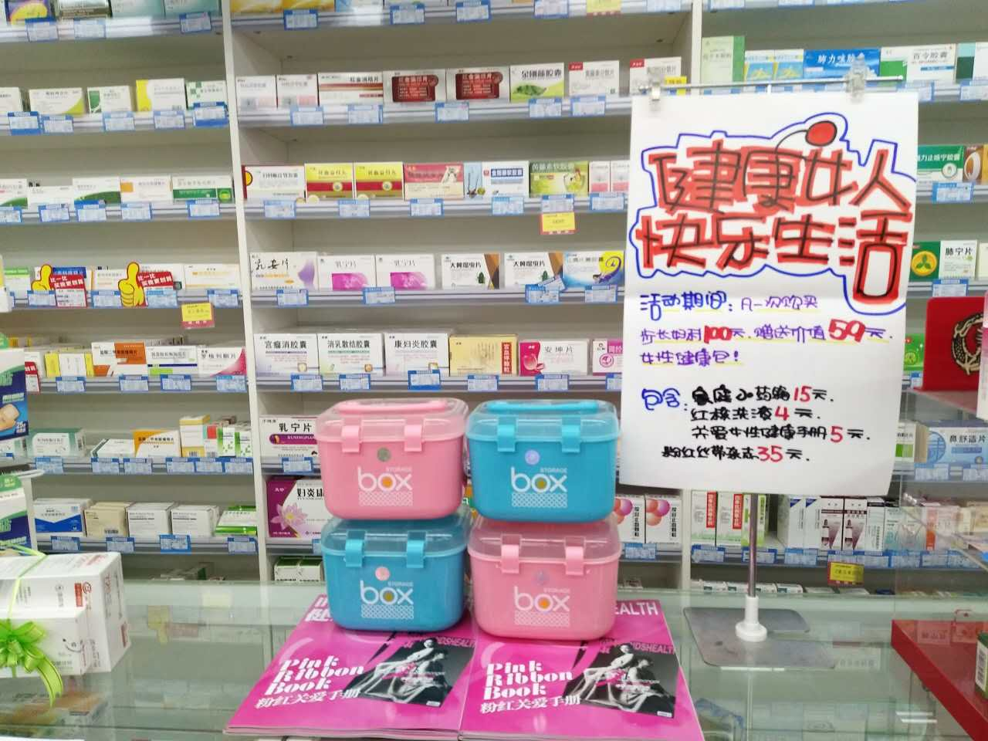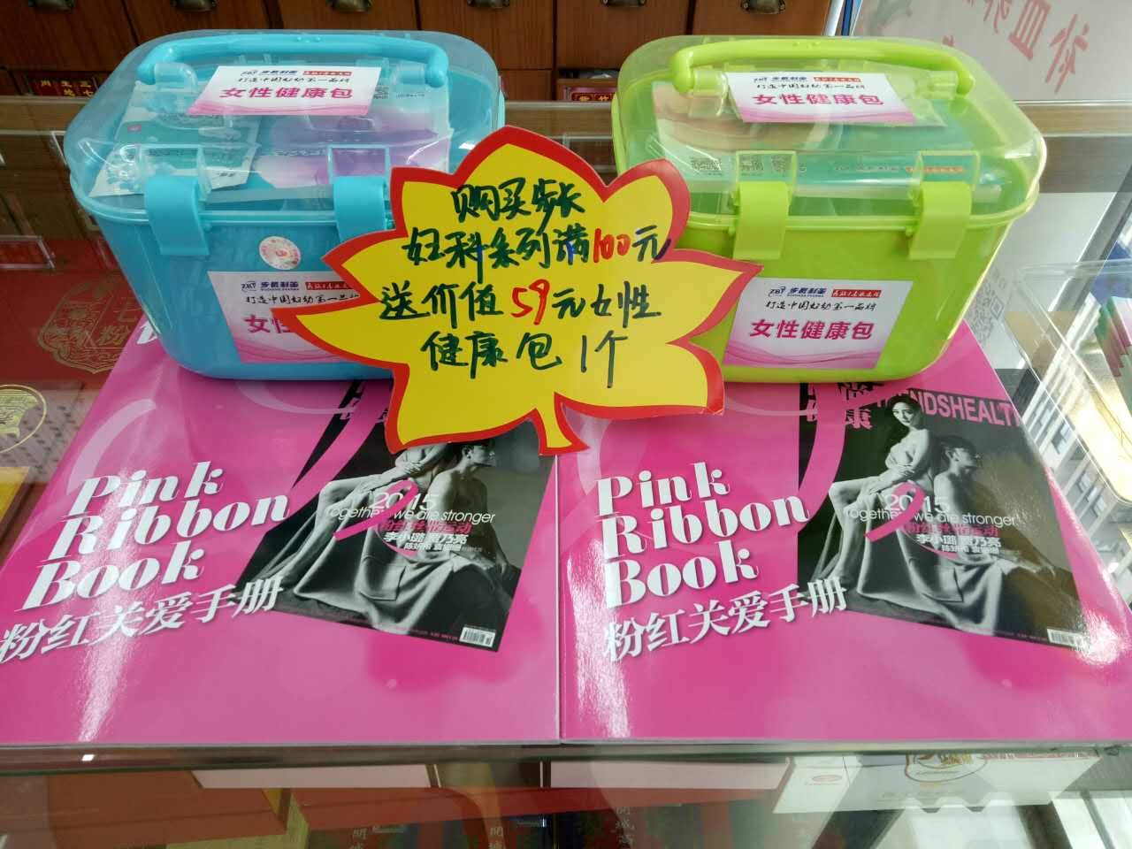
六、门店任务：;
- 按赠送顾客健康包的数量，给门店计算任务量，赠送一个算一套。具体任务量由营运部提供，见附表1
- 奖励标准：
- 完成任务门店奖励5元/套，未完成任务门店不参与销售奖励。
- 营运部将于活动结束后，凭电脑上赠品id的销售情况，核销活动门店任务完成情况，造发奖励。
- 注意事项：
- 单张收银条不累加且一位顾客只享受一次活动。
- 未赠送完的女性健康包，在活动结束后，厂家会到门店收回。（根据营运部提供的赠送数量来收回赠品），差异由门店自行赔付。
- 赠品配送分两次配送，第一部分于3月7日前配送，第二部分与3月15日全部配送完。

主题词： 步长 3月 女人 健康节 活动 方案
四川太极大药房连锁有限公司 2017年03月07日印发
打印：何莉莎 核对：赖习敏 （共印1份）

